Интрукция по эксплуатации
Модели 3900, 4000, 4200, 4202, 4210
Тензодатчики



Никакая часть данной инструкции не должна быть изменена или переделана без разрешения компании Geokon, Inc.
Geokon, Inc. не ответственнен за допущенные погрешности, ошибки вследствие неправильного понимания.

Гарантия производителя
Geokon, Inc. дает гарантию на материалы и работу на его продукцию в течение 13 месяцев с даты покупки, при правильном использовании и обслуживании. Если датчик или другой продукт сломался, то его необходимо отправить на завод-изготовитель ( оплата доставки за счет отправителя ), для проведения тщатеольного анализа на заводе. После проведения анализа в Geokon, если датчик или инструмент найден, что он действительно дефектный, то он будет отремонтирован или заменен новым бесплатно для клиента. ГАРАНТИЕЙ не будет покрываться продукция, если будут найдены, что датчик или инструмент был поломан вследствие неправильной эксплуатации, или как результат коррозии, замыкания, перегрева, излишней вибрации или попадания воды, использования не по назначению или использования в условиях, которые не предусмотрены заводом-производителем. Компоненты, которые истекли свой срок действия, или были повреждены вследствие неправильной эксплуатации, НЕ ПОКРЫВАЮТСЯ ГАРАНТИЕЙ. Это тоже относится и к предохранителям и батарейкам.
Geokon производит научные инструменты, которые при неправильном использовании, могут быть опасны. Инструменты и датчики должны устанавливаться только квалифицированным персоналом. Более нет каких-либо других гарантий, за исключением той, которая указана здесь. Geokon, Inc. не отвечает за поломки или дефекты другого оборудования, которые были сделаны специально или не специально, но у покупателя произошли как результат установки или использования продукции. Ни под какими условиями Geokon, Inc. не отвечает за это и не будет возмещать ущерб.
Хотя Geokon, Inc. производит свою продукцию с большой точностью и аккуратностью, он не отвечает за какие-либо неточности указанные в спецификациях, другой документации и программном обеспечении.

Данная инструкция, является только русской версией перевода для понимания установки и эксплуатации инструментов. По всем легальным вопросам, использовать инструкцию на английском языке, которая всегда приложена с продукции.
1. Принцип работы

Модели 3900, 4200, 4202 и 4210 тензодатчиков разработаны для непосредственного их погружения в бетон и используются для измерения динамических деформаций в бетонных конструкциях, дамбах, сваях, фундаментах, мостах, тунелях и т.д.

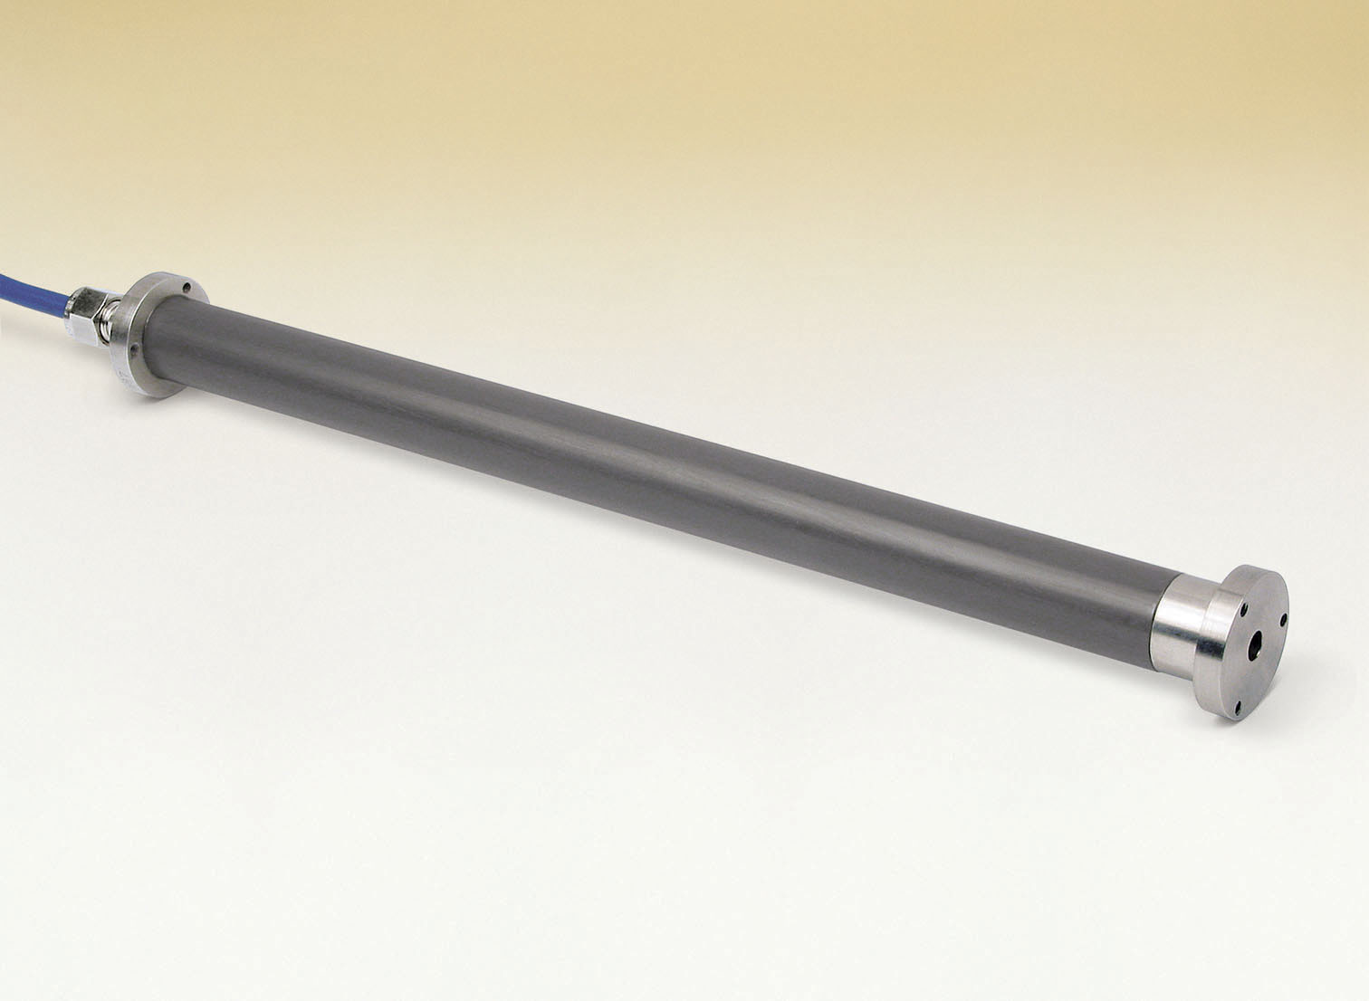
Figure 1 – Модель 3900 тензодатчика
Эта модель для чтения показаний подключается к считывающему прибору модели GK501.

Figure 2 – Модель 4200 тензодатчика
Эта модель используется для долгосрочных постоянных замеров в фундаментах, насыпях, мостах, дамбах, тунелях и т.д.

Figure 3 – Модель 4202 тензодатчика
Эта модель в основном используется для установки ее в небольших бетонных основаниях.

Figure 4 – Модель 4210 тензодатчика
Эта модель в основном используется для установки ее в больших бетонных основаниях.

Модели 4200, 4202 и 4210 для чтения показаний подключаются к считывающему прибору моделей GK-401, GK-403, GK-404 или MICRO-10.
Имеется несколько различных моделей тензодатчиков. Обращайтесь в компанию- поставщик для получения полной информации о всех моделях и областях их применения.
Имеются как портативные считывающие устройства, а также дата-системы для сбора и считывания информации с нескольких датчиков. За дополнительной информацией обращайтесь в Geokon.
Тензодатчики выполнены полностью водонепроницаемыми.

2. Установка
2.1 Установка тензодатчика модели 3900 должна производиться непосредственно в бетон или асфальт только вручную. В районе установки тензодатчика избегайте применять вибрационные механизмы для утрамбовки бетона. Это приведет к повреждению датчика. Стандартный провод имеет оплетку ПВХ ( PVC ) и может использоваться в жидких бетонах. Для укладки в горячем асфальте используйте провод с оплеткой из Тефлона.
2.2 Модели тензодатчиков 4200, 4202 и 4210 идут в собранном виде. До момента погружения датчиков в грунт, бетон и т.д., следует визуально осмотреть датчики на предмет повреждений и посдсоединить к считывающему прибору и проверить на предмет работы. Концы датчика постараться подвигать и прибор должен показать отклонения от первоначального показания. Датчик работает.
2.2.1. Установка датчиков 4200, 4202 и 4210 в бетон:
- установка датчиков 4202 проводится непосредственно в жидкий бетон вручную.
- установка датчиков моделей 4200 и 4210 производится их креплением между арматурами двумя способами:
а) при помощи проволоки ( см. Figure 5 ).
Figure 5 – Крепление к арматуре тензодатчика модели 4200 проволокой

б) при помощи короткоих кусков арматуры ( см. Figure 6 ).
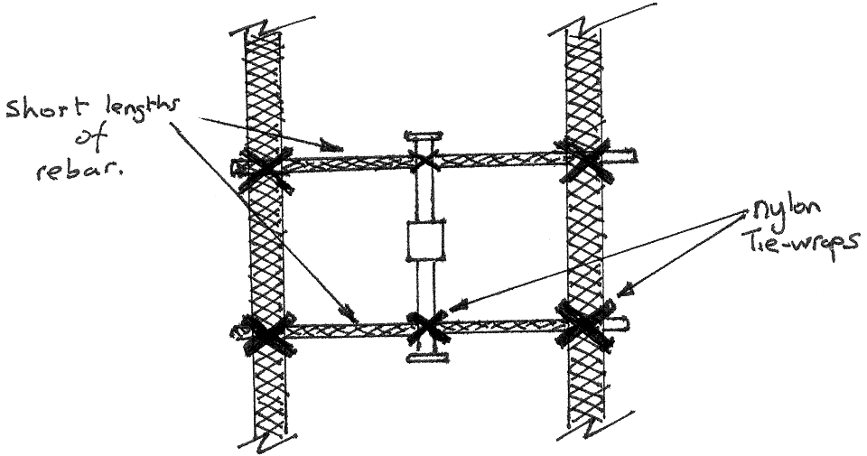

Figure 6 – Крепление к арматуре тензодатчика модели 4200 арматурой

2.3 Установка датчика 4000:
Датчик модели 4000 показан на рисунке ниже:

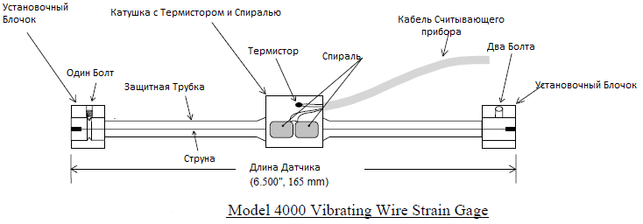

2.3.1 Предустановочный тест датчика модели 4000
Перед установкой желательно произвести предустановочный тест датчика на предмет его работы. Установить сам элемент в датчик и подсоединить это к считывающему устройству GK-401, GK-403 или GK-404. Установить селектор в позицию «С» и включить устройство. Очень осторожно потянуть за концы дачика и следить за показаниями считывающего устройства ( показания должны увеличиваться по мере растягивания ). Не надо давать сильно большого усилия, так как струна датчика может порваться. Номинальные показания должны быть в пределах от 1000 до 4000 microstrain (με). Среднее показание около 2500 microstrain (με). Проверить сопротивление между двумя проводами ( красный и черный ). Сопротивление должно быть в пределах 180 Ом. Если у датчика есть встроенный термистор, то проверить сопротивление между белым и зеленым проводами ( должно быть около 3000 Ом при температуре 25 градусов Цельсия ).
Если датчик неисправен, то возвратить его на завод-изготовитель. Не разбирать и не ремонтировать датчики.

2.3.2. Точечная сварка установочных блочков к стальным поверхностям
- установка датчиков 4000 производится путем точечной сварки установочных блочков к стальным поверхностям
- сначала должны к стальной поверхности быть приварены точечной сваркой установочные блочки датчика 4000. Это производится при помощи приспособления показанного на рисунке ниже.

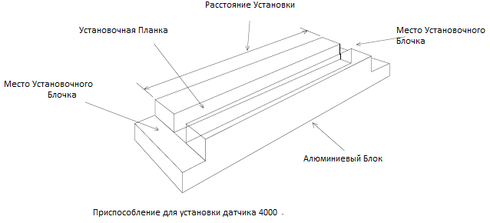
Установочная планка этого приспособления используется для точного определения места приварки установочных блочков. Установочные блочки всегда идут с датчиком в паре – один блочок имеет одно отверстие для болта, а другой – два отверстия. Установочная планка вставляеьтся с концов в каждый блочок и потом на алюминиевом блоке определяется точное и положение. Болтики прикручиваются к установочной планке ( но не слишком туго, чтобы не повредить планку ).
- очистить стальную поверхность в месте точечной сварки от грязи, пыли и т.д. при помощи металлической щетки. Блочки, прикрученные к Установочной планке поднести к месту их сварки ( установочная планка служит как рукоять ) и прижать их к стальной поверхности. Приварить блочки к стальной поверхности в местах и в последовательности, как показано на рисунке ниже.
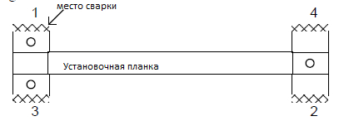
Избегайте перенагрева блочков, а также брызг при сварке.
После сварки, охладить приваренные блочки при помощи тряпки, смоченной в воде. Затем ослабить болты и вытащить установочную планку. Очитить места сварки от брызг при помощи молотка и металлической щетки. А также рекомендуется покрасить места сварки во избежание коррозии со временем.

2.3.3. Настройка датчика
Когда блочки приварены, тогда сам датчик может быть вставлен в отверстия блочков. Один конец датчика имеет V-образную прорезь – этот конец датчика идет в блочок, который имеет одно отверстие.
Убедиться, что болт попал в V-образную прорезь и затянуть его плотно. Надеть на датчик катушку и подсоединить к считывающему устройству ( канал С ) Установить начальные показания датчика в пределах от 1000 до 4000 microstrain (με). Среднее показание около 2500 microstrain (με). Показания можно подрегулировать путем нажатия или растяжения свободного второго конца датчика. Датчики с завода посталяются с натяжением в 3000 до 3500 microstrain (με). И это нормально. Для сжимающих деформаций. А для растягивающих деформаций достаточно 1500 microstrain (με).
Когда начальные показания установлены, то тогда можно очень плотно затянуть два оставшихся болта на втором блочке.
Чтобы снять излишние деформации при установке, постучать ( скажем рукояткой отвертки ) по установочным блочкам датчика до тех пор пока показания не будут стабилизированы полностью.

2.4 Защита от молний.
Данные датчики в отличие другой продукции компании Geokon не имеют врутренней встроенной защиты от молний. Обычно это не составляет никакой проблемы, но лучше предпринять стандартные меры предотвращения от молний.

3. Чтение показаний

Model: | 4000 | 4200 | 4202 | 4204 | 4210/4212/4214
Позиция показаний: | С | D | E | A | B
Единицы на дисплее: | microstrain (με) | microstrain (με) | microstrain (με) | period (1/f ×106) | digits (f2×10-3)
Частота: | 450-1250 Hz | 400-1000 Hz | 1200-2800 Hz | 800-1600 Hz | 1400-3200 Hz
Среднее показание: | 2500 με | 2500 με | 2500 με | 833 μseconds | 6000 digits
Минимальное показание: | 1000 με | 1000 με | 1000 με | 1250 μseconds | 2000 digits
Максимальное показание: | 4000 με | 4000 με | 4000 με | 625 μseconds | 10000 digits
Таблица 1 – Показания уложенного в бетон тензодатчика
3.1 Считывающий прибор GK-401
Модель GK-401 – базовая модель для всех датчиков.

Красный и черный контакты для провода от датчика, зеленый – для провода с обмоткой. Модель GK-401 не может снимать показания термистора (см. Секцию 3.4).

1. Повернуть выключатель в положение "B" (или "F"). Показания в цифрах

2. Включить прибор и показания появятся на дисплее. Последняя цифра может меняться на одну или две цифры при показаниях.Записать показания с дисплея. Если показывает нули или показания нестабильные, то обратиться к секции 5.

3. Прибор отключается автоматически после 4 минут работы.
3.2 Считывающий прибор GK-403
Прибор GK-403 может хранить в памяти показания датчиков и также делает перевод единиц показаний в инженерные единицы. Смотри инструкцию по GK-403 для дополнительной информации о положении "G". Ниже приведены инструкции для положений "B" and "F" (точно такие же как и для модели GK-401).

Красный и черный контакты для провода от датчика, белый и зеленый – для показаний термистора, синий – для провода с обмоткой.
1. Повернуть выключатель в положение "B" (или "F"). Показания в цифрах

2. Включить прибор и показания появятся на дисплее. Последняя цифра может меняться на одну или две цифры при показаниях. Нажать кнопку "Store" , чтобы записать в память показания с дисплея. Если показывает нули или показания нестабильные, то обратиться к секции 5. Показания термистора будут в градусах Цельсия.

3. Прибор отключается автоматически после 2 минут работы.

3.3 Считывающий прибор GK404

Прибор GK404 для считывания показаний датчика и температуры в градусах Цельсия.

Прибор GK-404 поставляется со специальным кабелем для подключения к проводам от датчиков. Один конец этого кабеля с пятью разъемами для подключения к прибору, а второй конец с 5 проводами с защипами, для подключения к проводам от датчиков. Цвета защипов: красный – для положительного провода датчика, черный – для отрицательного провода датчика, зеленый – для положительного провода от термистора, белый – для отрицательного провода от термистора, синий – для провода с обмоткой.
Используй кнопку POS (Position) для положения B и кнопку MODE, чтобы выбрать цифровые показания Dg (digits).
Для измерений у датчиков модели 4000 используй кнопку POS (Position) для положения С и кнопку MODE, чтобы выбрать показания в microstrain (με).
Прибор GK404 питается напряжением от двух 1.5 в АА батареек. Если напряжение падает ниже 2 в, то загорится на дисплее Low Batteries и батарейки необходимо заменить на новые.

3.4 Замер температур

В датчиках моделей 4000 термисторы уже встроенные и приборы GK-403 и GK-404 определяют температуру автоматически и показывают в градусах Цельсия.
Термистор дает различное сопротивление при изменениях температур.

Для других моделей датчиков:
1. Подсоединить Омметр к двум проводам термистора, выходящими из пьезометра.

2. Для стандартных моделей, чтобы определить температуру от замеренного сопротивления, использовать Таблицу Table В-1.Или температура может быть расчитана, используя формулу Equation B-1. Для моделей для высоких темепратур – использовать Таблицу Table B2 или расчитать при помощи формулы Еquation B2.

4. Расчет Данных

Таблица 2 показывает теоретические факторы и экспериментальные показания для различных моделей датчиков в их считывающих позициях

Model: | 4200 | 4202 | 4202X | 4204 | 4210 | 4212 | 4214
Считывающая Позиция: | D | E | B | A* | B | B | B
Теоретический фактор: | 3.304 | 0.391 | 1.1 ** | 1.422 | 0.3568 | 0.3624 | 0.3665
Эксперимент. показание: | 3.237 | 0.356 | 1.04 to 1.14 |  | 0.3423
Таблица 2 – Показания уложенных датчиков

4.1 Корректировка Температуры
Правильный выбор материалов для производства датчиков, позволяет минимизировать разницу в температурах этих материалов при замерах.
Так как датчики в основном установлены в местах, где сохраняется постоянная температура, поэтому корректировку температуры производить не надо в нормальных условиях. Однако, если это необходимо, то корректировка может быть произведена при помощи показаний температуры от встроенного термистора в датчике.

Формула корректировки температуры:

Корректнрованная Температура = (Настоящая Темп. – Начальная Темп.) х Термальный Фактор
или
PT = (T1-T0) x K
APPENDIX B – Соотношение Сопротивления Термистора к Температуре для Стандартных температур

Тип Термистора: YSI 44005, Dale #1C3001-B3, Alpha #13A3001-B3

Формула Сопротивления – Температура: Equation B1:

Где; T = Tемпература в °C.
LnR = Сопротивление Термистора
A = 1.4051 × 10-3 (coefficients calculated over the −50 to +150° C. span)
B = 2.369 × 10-4
C = 1.019 × 10-7

Ohms | Temp | Ohms | Temp | Ohms | Temp | Ohms | Temp | Ohms | Temp
201.1K | -50 | 16.60K | -10 | 2417 | +30 | 525.4 | +70 | 153.2 | +110
187.3K | -49 | 15.72K | -9 | 2317 | 31 | 507.8 | 71 | 149.0 | 111
174.5K | -48 | 14.90K | -8 | 2221 | 32 | 490.9 | 72 | 145.0 | 112
162.7K | -47 | 14.12K | -7 | 2130 | 33 | 474.7 | 73 | 141.1 | 113
151.7K | -46 | 13.39K | -6 | 2042 | 34 | 459.0 | 74 | 137.2 | 114
141.6K | -45 | 12.70K | -5 | 1959 | 35 | 444.0 | 75 | 133.6 | 115
132.2K | -44 | 12.05K | -4 | 1880 | 36 | 429.5 | 76 | 130.0 | 116
123.5K | -43 | 11.44K | -3 | 1805 | 37 | 415.6 | 77 | 126.5 | 117
115.4K | -42 | 10.86K | -2 | 1733 | 38 | 402.2 | 78 | 123.2 | 118
107.9K | -41 | 10.31K | -1 | 1664 | 39 | 389.3 | 79 | 119.9 | 119
101.0K | -40 | 9796 | 0 | 1598 | 40 | 376.9 | 80 | 116.8 | 120
94.48K | -39 | 9310 | +1 | 1535 | 41 | 364.9 | 81 | 113.8 | 121
88.46K | -38 | 8851 | 2 | 1475 | 42 | 353.4 | 82 | 110.8 | 122
82.87K | -37 | 8417 | 3 | 1418 | 43 | 342.2 | 83 | 107.9 | 123
77.66K | -36 | 8006 | 4 | 1363 | 44 | 331.5 | 84 | 105.2 | 124
72.81K | -35 | 7618 | 5 | 1310 | 45 | 321.2 | 85 | 102.5 | 125
68.30K | -34 | 7252 | 6 | 1260 | 46 | 311.3 | 86 | 99.9 | 126
64.09K | -33 | 6905 | 7 | 1212 | 47 | 301.7 | 87 | 97.3 | 127
60.17K | -32 | 6576 | 8 | 1167 | 48 | 292.4 | 88 | 94.9 | 128
56.51K | -31 | 6265 | 9 | 1123 | 49 | 283.5 | 89 | 92.5 | 129
53.10K | -30 | 5971 | 10 | 1081 | 50 | 274.9 | 90 | 90.2 | 130
49.91K | -29 | 5692 | 11 | 1040 | 51 | 266.6 | 91 | 87.9 | 131
46.94K | -28 | 5427 | 12 | 1002 | 52 | 258.6 | 92 | 85.7 | 132
44.16K | -27 | 5177 | 13 | 965.0 | 53 | 250.9 | 93 | 83.6 | 133
41.56K | -26 | 4939 | 14 | 929.6 | 54 | 243.4 | 94 | 81.6 | 134
39.13K | -25 | 4714 | 15 | 895.8 | 55 | 236.2 | 95 | 79.6 | 135
36.86K | -24 | 4500 | 16 | 863.3 | 56 | 229.3 | 96 | 77.6 | 136
34.73K | -23 | 4297 | 17 | 832.2 | 57 | 222.6 | 97 | 75.8 | 137
32.74K | -22 | 4105 | 18 | 802.3 | 58 | 216.1 | 98 | 73.9 | 138
30.87K | -21 | 3922 | 19 | 773.7 | 59 | 209.8 | 99 | 72.2 | 139
29.13K | -20 | 3748 | 20 | 746.3 | 60 | 203.8 | 100 | 70.4 | 140
27.49K | -19 | 3583 | 21 | 719.9 | 61 | 197.9 | 101 | 68.8 | 141
25.95K | -18 | 3426 | 22 | 694.7 | 62 | 192.2 | 102 | 67.1 | 142
24.51K | -17 | 3277 | 23 | 670.4 | 63 | 186.8 | 103 | 65.5 | 143
23.16K | -16 | 3135 | 24 | 647.1 | 64 | 181.5 | 104 | 64.0 | 144
21.89K | -15 | 3000 | 25 | 624.7 | 65 | 176.4 | 105 | 62.5 | 145
20.70K | -14 | 2872 | 26 | 603.3 | 66 | 171.4 | 106 | 61.1 | 146
19.58K | -13 | 2750 | 27 | 582.6 | 67 | 166.7 | 107 | 59.6 | 147
18.52K | -12 | 2633 | 28 | 562.8 | 68 | 162.0 | 108 | 58.3 | 148
17.53K | -11 | 2523 | 29 | 543.7 | 69 | 157.6 | 109 | 56.8 | 149
 |  |  |  |  |  |  |  | 55.6 | 150

Table B-1 Соотношение Сопротивления Термистора к Температуре для Стандартных температур

Соотношение Сопротивления Термистора к Температуре для Высоких температур

Тип Термистора: Thermometrics BR55KA822J

Базовая Формула Equation B2:
Где: T = Tемпература в °C.
LnR = Сопротивление Термистора
A = 1.02569 × 10-3
B = 2.478265 × 10-4
C = 1.289498 × 10-7

Table B2
Temp | R  (ohms) | LnR | LnR3 | Calculated Temp | Diff | FS Error | Temp | R  (ohms) | LnR | LnR3 | Calculated  Temp | Diff | FS Error
-30 | 113898 | 11.643 | 1578.342 | -30.17 | 0.17 | 0.06 | 120 | 407.62 | 6.010 | 217.118 | 120.00 | 0.00 | 0.00
-25 | 86182 | 11.364 | 1467.637 | -25.14 | 0.14 | 0.05 | 125 | 360.8 | 5.888 | 204.162 | 125.00 | 0.00 | 0.00
-20 | 65805 | 11.094 | 1365.581 | -20.12 | 0.12 | 0.04 | 130 | 320.21 | 5.769 | 191.998 | 130.00 | 0.00 | 0.00
-15 | 50684.2 | 10.833 | 1271.425 | -15.10 | 0.10 | 0.03 | 135 | 284.95 | 5.652 | 180.584 | 135.00 | 0.00 | 0.00
-10 | 39360 | 10.581 | 1184.457 | -10.08 | 0.08 | 0.03 | 140 | 254.2 | 5.538 | 169.859 | 140.01 | -0.01 | 0.00
-5 | 30807.4 | 10.336 | 1104.068 | -5.07 | 0.07 | 0.02 | 145 | 227.3 | 5.426 | 159.773 | 145.02 | -0.02 | -0.01
0 | 24288.4 | 10.098 | 1029.614 | -0.05 | 0.05 | 0.02 | 150 | 203.77 | 5.317 | 150.314 | 150.03 | -0.03 | -0.01
5 | 19294.6 | 9.868 | 960.798 | 4.96 | 0.04 | 0.01 | 155 | 183.11 | 5.210 | 141.428 | 155.04 | -0.04 | -0.01
10 | 15424.2 | 9.644 | 896.871 | 9.98 | 0.02 | 0.01 | 160 | 164.9 | 5.105 | 133.068 | 160.06 | -0.06 | -0.02
15 | 12423 | 9.427 | 837.843 | 14.98 | 0.02 | 0.01 | 165 | 148.83 | 5.003 | 125.210 | 165.08 | -0.08 | -0.03
20 | 10061.4 | 9.216 | 782.875 | 19.99 | 0.01 | 0.00 | 170 | 134.64 | 4.903 | 117.837 | 170.09 | -0.09 | -0.03
25 | 8200 | 9.012 | 731.893 | 25.00 | 0.00 | 0.00 | 175 | 122.1 | 4.805 | 110.927 | 175.08 | -0.08 | -0.03
30 | 6721.54 | 8.813 | 684.514 | 30.01 | -0.01 | 0.00 | 180 | 110.95 | 4.709 | 104.426 | 180.07 | -0.07 | -0.02
35 | 5540.74 | 8.620 | 640.478 | 35.01 | -0.01 | 0.00 | 185 | 100.94 | 4.615 | 98.261 | 185.10 | -0.10 | -0.04
40 | 4592 | 8.432 | 599.519 | 40.02 | -0.02 | -0.01 | 190 | 92.086 | 4.523 | 92.512 | 190.09 | -0.09 | -0.03
45 | 3825.3 | 8.249 | 561.392 | 45.02 | -0.02 | -0.01 | 195 | 84.214 | 4.433 | 87.136 | 195.05 | -0.05 | -0.02
50 | 3202.92 | 8.072 | 525.913 | 50.01 | -0.01 | -0.01 | 200 | 77.088 | 4.345 | 82.026 | 200.05 | -0.05 | -0.02
55 | 2693.7 | 7.899 | 492.790 | 55.02 | -0.02 | -0.01 | 205 | 70.717 | 4.259 | 77.237 | 205.02 | -0.02 | -0.01
60 | 2276.32 | 7.730 | 461.946 | 60.02 | -0.02 | -0.01 | 210 | 64.985 | 4.174 | 72.729 | 210.00 | 0.00 | 0.00
65 | 1931.92 | 7.566 | 433.157 | 65.02 | -0.02 | -0.01 | 215 | 59.819 | 4.091 | 68.484 | 214.97 | 0.03 | 0.01
70 | 1646.56 | 7.406 | 406.283 | 70.02 | -0.02 | -0.01 | 220 | 55.161 | 4.010 | 64.494 | 219.93 | 0.07 | 0.02
75 | 1409.58 | 7.251 | 381.243 | 75.01 | -0.01 | 0.00 | 225 | 50.955 | 3.931 | 60.742 | 224.88 | 0.12 | 0.04
80 | 1211.14 | 7.099 | 357.808 | 80.00 | 0.00 | 0.00 | 230 | 47.142 | 3.853 | 57.207 | 229.82 | 0.18 | 0.06
85 | 1044.68 | 6.951 | 335.915 | 85.00 | 0.00 | 0.00 | 235 | 43.673 | 3.777 | 53.870 | 234.77 | 0.23 | 0.08
90 | 903.64 | 6.806 | 315.325 | 90.02 | -0.02 | -0.01 | 240 | 40.533 | 3.702 | 50.740 | 239.69 | 0.31 | 0.11
95 | 785.15 | 6.666 | 296.191 | 95.01 | -0.01 | 0.00 | 245 | 37.671 | 3.629 | 47.788 | 244.62 | 0.38 | 0.13
100 | 684.37 | 6.528 | 278.253 | 100.00 | 0.00 | 0.00 | 250 | 35.055 | 3.557 | 45.001 | 249.54 | 0.46 | 0.16
105 | 598.44 | 6.394 | 261.447 | 105.00 | 0.00 | 0.00 | 255 | 32.677 | 3.487 | 42.387 | 254.44 | 0.56 | 0.19
110 | 524.96 | 6.263 | 245.705 | 110.00 | 0.00 | 0.00 | 260 | 30.496 | 3.418 | 39.917 | 259.34 | 0.66 | 0.23
115 | 461.91 | 6.135 | 230.952 | 115.00 | 0.00 | 0.00

Table B2 Соотношение Сопротивления Термистора к Температуре для Высоких температур

